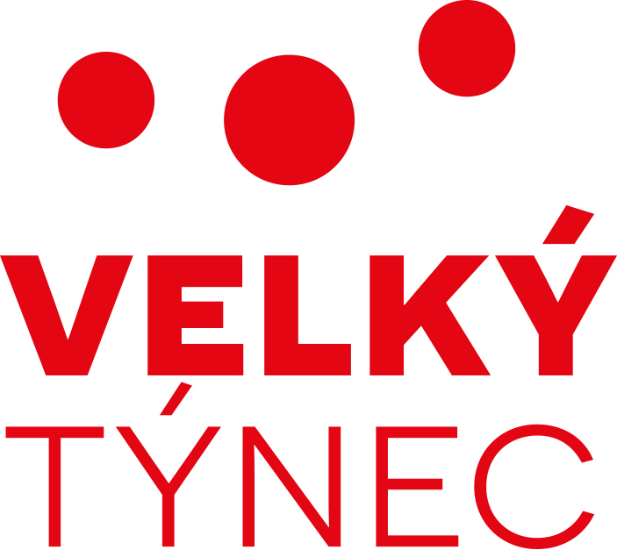

Zámecká 35, 783 72, IČ 00299669, DIČ CZ299669

**ŽÁDOST O PODPORU Z PROGRAMU**

**„Opravy, rekonstrukce a modernizace objektů k bydlení v obci Velký Týnec**

**v roce 2024**

**Jméno a příjmení: ……………………………………………………………………………………………**

**Adresa bydliště: ……………………………………………………………………………………………**

**………………………………………………………………………………………………………………………….**

**Telefon: …………………………………………………………………………………………..**

**e-mail: ………………………………………………………………………………………….**

**Identifikace objektu:**

**Typ nemovitosti: rodinný dům**

**Adresa nemovitosti (pokud se liší od adresy bydliště)**

**…………………………………………………………………………………………………………………………………………….**

**…………………………………………………………………………………………………………………………………………….**

**Číslo popisné: …………….**

**Číslo pozemku, na kterém objekt stojí: ………………………**

**Číslo LV: …………………..**

**Typ úpravy:**  **oprava - rekonstrukce - modernizace \***

**Celkové finanční náklady akce: …………………………………….Kč**

**Požadovaná výše dotace:** ……………………………………**Kč, tj. ………..% z celkových nákladů**

**Ve Velkém Týnci dne:**

**Podpis žadatele:**

* Nehodící se škrtněte

**Seznam příloh:**

1. Stručný popis projektu (přehled prací – co a jak bude provedeno + popis účelu využití finančních prostředků z dotace)

2. Fotodokumentace stavu nemovitosti před zahájením prací

3. Výpis z Katastru nemovitostí k objektu bydlení, kterým žadatel

o dotaci dokládá vlastnictví objektu, na kterém budou provedeny práce

4. Prohlášení o bezdlužnosti žadatele

5. Prohlášení ke zpracování osobních údajů žadatele

**Příloha 4**

**Čestné prohlášení o bezdlužnosti**

Prohlašuji tímto, že fyzická /právnická osoba

Jméno a příjmení/Název ……………………………………………………………………………………….

………………………………………………………………………………………………………………………………

Adresa bydliště ……………………………………………………………………………………………………..

………………………………………………………………………………………………………………………………

IČO ………………………………………………….. DIČ……………………….…………………………

* nemá v době podpisu tohoto prohlášení u místně příslušného finančního úřadu, okresní správy sociálního zabezpečení a zdravotních pojišťoven žádné nesplacené závazky po lhůtě splatnosti,
* nemá v době podpisu tohoto prohlášení žádné závazky po lhůtě splatnosti vůči státním fondům, přičemž za závazky vůči státním fondům se považují závazky vůči Fondu národního majetku, Státnímu fondu životního prostředí, Pozemkovému fondu, zdravotním pojišťovnám a Celní správě, za vypořádání nelze považovat posečkání dlužných závazků,
* nemá v době podpisu tohoto prohlášení žádné závazky po lhůtě splatnosti vůči rozpočtu Obce Velký Týnec

Osoba níže podepsaná prohlašuje, že je oprávněna učinit toto prohlášení a je si vědoma možných právních důsledků, zamlčí-li nějakou skutečnost nebo uvede-li nepravdivý údaj.

Ve Velkém Týnci dne …………………………………………….. 2024

Podpis (statutárního zástupce) razítko: